FUNDAÇÃO EDUCACIONAL CLAUDINO FRANCIO
CENTRO DE EDUCAÇÃO BÁSICA SÃO JOSÉ

Roteiro de estudos – Educação Infantil
Semana de 27 a 31 de julho de 2020

TURMAS: Infantil 3 A, B e C
Professoras: Flávia, Talita, Liliane, Fabiano, Abielly, Mara e Natália.
Olá queridas famílias abaixo o roteiro de atividades. Todos nós estamos à disposição para qualquer dúvida.
Queridas crianças, acreditamos em vocês, se concentrem e arrasem! Beijos cheios de saudades!
Orientação de estudos
Para as crianças que farão as atividades com seus familiares, vale a dica de escolher um horário fixo e tranquilo para a realização das mesmas, isso faz com que a criança internalize esse momento e passe a ser mais um evento prazeroso do seu dia.
Para a realização das atividade de Linguagem, principalmente as de interpretação, o ideal é que se faça uma leitura de inferência (faz perguntas acerca do que está sendo lido, faz suposições), e outra leitura corrida para que seja extraído o maior número de informações.
Quando a atividade pedir registro da criança, esse registro é espontâneo, o interessante é estimular essa escrita, não importa se está correta, tentar fazer a criança lembrar o som da letra quando pedir auxílio para escrever algo. O responsável pode se quiser depois da escrita da criança escrever o que o mesmo tentou expressar.
Muitas vezes para não fazer frases longas, colocamos como resposta uma palavra chave.
A leitura das imagens trazidas nos textos também devem ser incentivadas, pois dizem muito sobre o que está escrito.
Quando a atividade pedir para criar uma história, explique bem a proposta e tente explorar ao máximo com perguntas a criatividade da criança. O familiar poderá fazer o registro da história para a criança, por se tratar de um texto mais longo.
Atividades de linguagem da apostila do Objetivo. (Ficha 24 a 31)
As atividades de linguagem desse roteiro, tem como objetivos levar os alunos a recitar versos, criando rimas para dar continuidade ao poema. Expressar ideias e desejos por meio da linguagem escrita (espontânea) ou oral, ou outras de maior interesse. Reconhecer e ampliar possibilidades do seu corpo por meio dos elementos da dança e do canto.
Atividades | 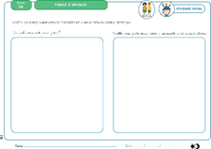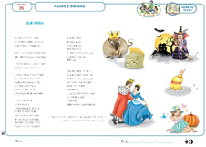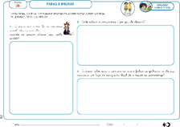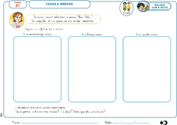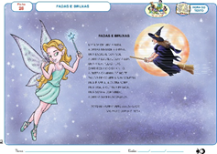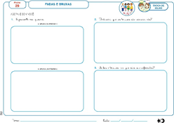  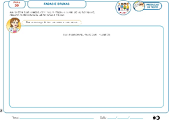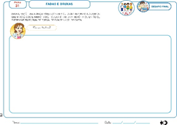  TAREFA 4  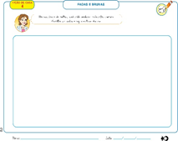  Atividades de Matemática: Apostila Objetivo (Ficha 18 a 24)  As atividades de matemática desse roteiro, tem como objetivo classificar objetos de acordo com suas semelhanças e diferenças e estabelecer relações de comparação entre formas, buscando identificar suas propriedades.  O aluno deverá se expressar por meio de desenho, colagem, esculturas, criando e produzindo formas bi e tridimensionais. Primeiramente, as crianças farão a leitura das imagens, o que inclui a sua observação, interpretação e o estabelecimento de relações entre elas.  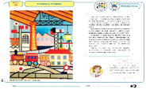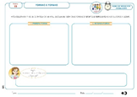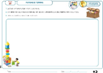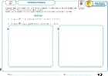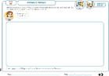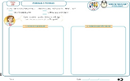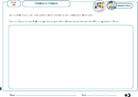  TAREFA 3  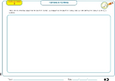  Atividades complementares:  https://www.youtube.com/watch?v=0wu76zX2WjY  https://www.youtube.com/watch?v=D6HZo5sixUY  https://www.youtube.com/watch?v=IaoQo45gl5g
Disciplinas extras | Arte:  Apostila Ficha 9- (xilogravura) Para essa aula vamos precisar de bandejinhas de frios.  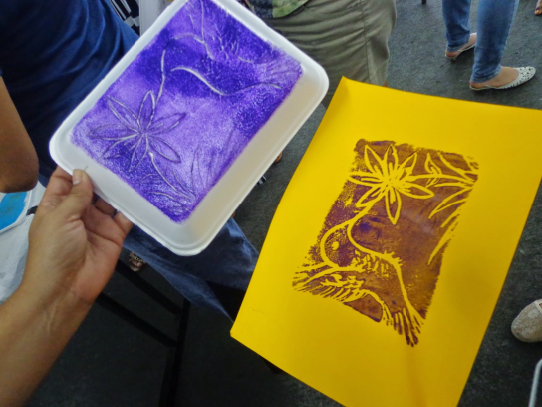  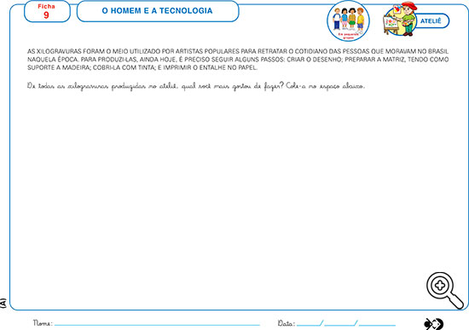  Beijos da Profe Mara.  Educação Física:  Atividade: Brincando de ginástica  Realização da atividade: A partir da imagem mostrada pelo professor, as crianças deverão tentar fazer o movimento o mais parecido possível.  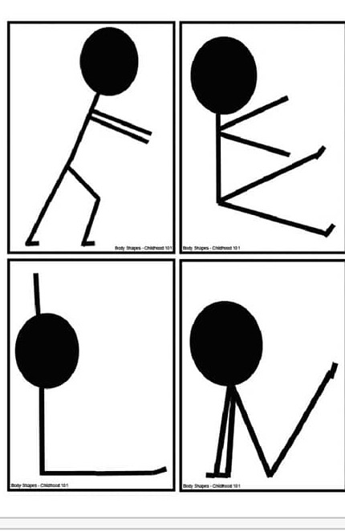  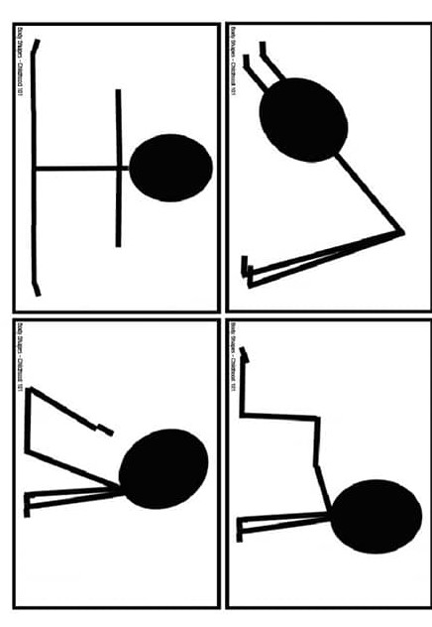  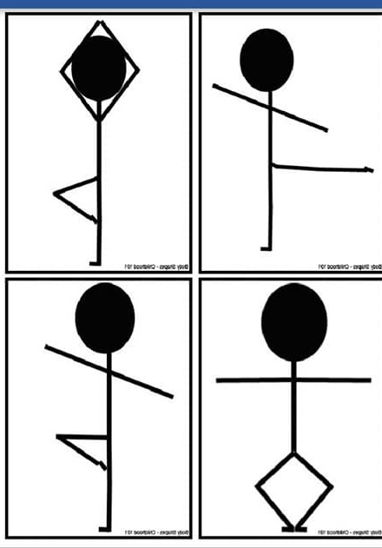  ATIVIDADE: Jogo africano Flongodo  MATERIAL: Copos descartáveis, tabuleiro (pode ser impresso ou desenhado no chão), pedrinha ou tampinha.  Realização da atividade: Realização da atividade: Cada jogador deixa o seu copo no marco zero do tabuleiro. Um dos jogadores esconde a pedra numa das mãos e o outro jogador deve adivinhar em qual escondeu. Se acertar, avança uma casa com o seu copo. Se não acertar, segue o jogo sem mexer no copo. A cada rodada um jogador esconde a pedra. vence quem chegar primeiro no final do tabuleiro.  Vídeo: https://www.youtube.com/watch?v=CGmBvXHfYjE  Abraços Professor Fabiano  (66) 996147177  Inglês: Na aula desta semana continuaremos falando sobre a FAMILY (família). Realizaremos a FICHA 18, que fala além dos membros da família, sobre um lugar que o aluno goste de passar tempo com seus familiares. O aluno deverá achar o caminho no Maze (labirinto) e desenhar o lugar escolhido.  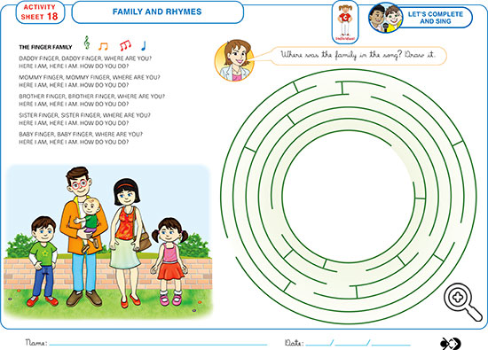  Teacher By  (66) 996143361  Música:  Para trabalharmos a FICHA 5 da apostila veremos as músicas só tocadas por instrumentos harmônicos, mas, depois a inserção de outros instrumentos nesse meio e desenharemos na apostila.  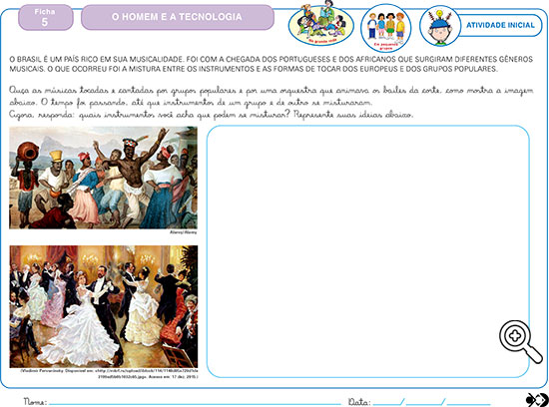  https://www.youtube.com/watch?v=MJ40QQ78Wjs  https://www.youtube.com/watch?v=RCXyJb6vhAY  Beijos da Profe Natália  (66) 999891923

